Lundi 8 juin

|  |  |  |  |
| --- | --- | --- | --- |
|  |  | **L’élève :** | **Les parents :** |
| Dans son cahier orange, écrire la date en bleu à 5 carreaux de la marge et souligner en rouge.  ℗ donner un modèle de la date si besoin | | + ou - | Observations, remarques |
| **Rituel** | Ecrire le titre et reproduire la frise géométrique dans son cahier (avec règle, crayon de papier puis crayons de couleur) |  |  |
| **Lecture** | * - faire l’exercice d’entrainement à la lecture. (Ci-dessous)  ℗ Ici, le but est que votre enfant lise plus vite la deuxième ligne, comme il a fait le découpage du mot juste avant. |  |  |
| **Ecriture du jour** | **\*** - écrire en titre : Ecriture dans le cahier orange  - recopier la consigne et écrire la liste de mots les uns en dessous des autres.  Écris une liste de 10 mots en rapport avec la montagne. |  |  |
| **Grammaire**  **Orthographe** | - écrire le titre à 5 carreaux : Dictée de mots (dans le cahier orange)  - Dictée de mots des mots de la semaine dernière : les faire relire une fois avant de les dicter :    ℗ corriger les mots au stylo bille vert.  - écrire le titre : Orthographe (dans le cahier orange)  - Dans le texte (ci-dessous), il faut trouver les 10 erreurs. Pour chaque erreur, l’entourer et la corriger en dessous. Le défi est d’obtenir 10 points.  ℗ Pour compter les points, vous comptez 0,5 pour chaque erreur trouvée (entourée) et 0,5 pour la bonne correction.  La correction est disponible ci-dessous.  - Compléter le tableau de conjugaison sur le futur et le présent. (Ci-dessous)  ℗ La correction est disponible ci-dessous. |  |  |
| **Mathématiques** | - à l’oral : Reciter la table x5  - écrire le titre à 5 carreaux : Maths (dans le cahier orange)  - **Compléter la fleur du nombre avec le nombre 295**  ℗ Soit vous l’imprimez, soit vous la reproduisez à peu près. Une correction est présentée ci-dessous, mais il y a d’autres réponses justes aussi. Le principal est que chaque pétale fasse bien 295. C’est un exercice que votre enfant connait, nous l’avons fait plusieurs fois en classe.  **\*** - **Problème** : (pour chaque question, il faut écrire un calcul et une phrase réponse)    ℗ La correction est disponible ci-dessous. |  |  |

℗ : pour vous, parents, conseils.

**Lecture :**

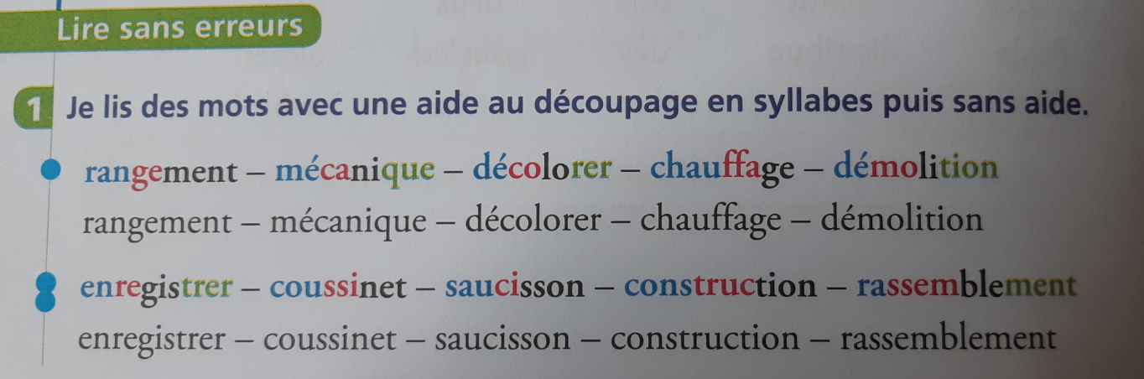

**La fleur du nombre à compléter :**



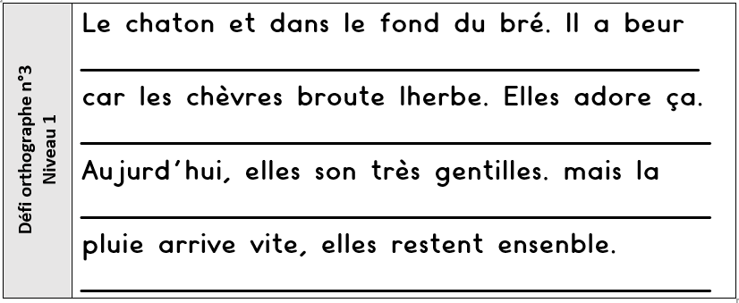

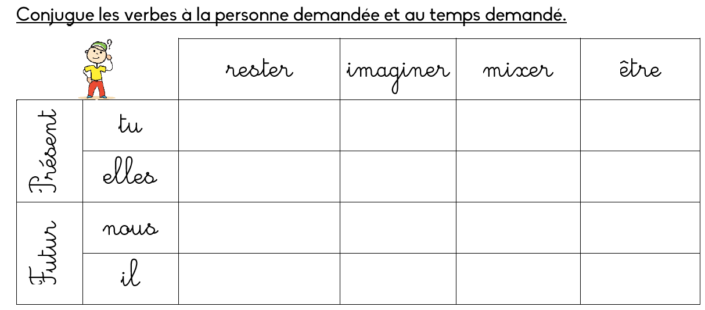

**CORRECTIONS DU JOUR :**

**Orthographe :**

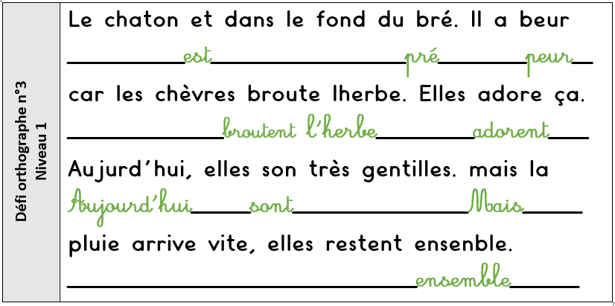

**Grammaire :**

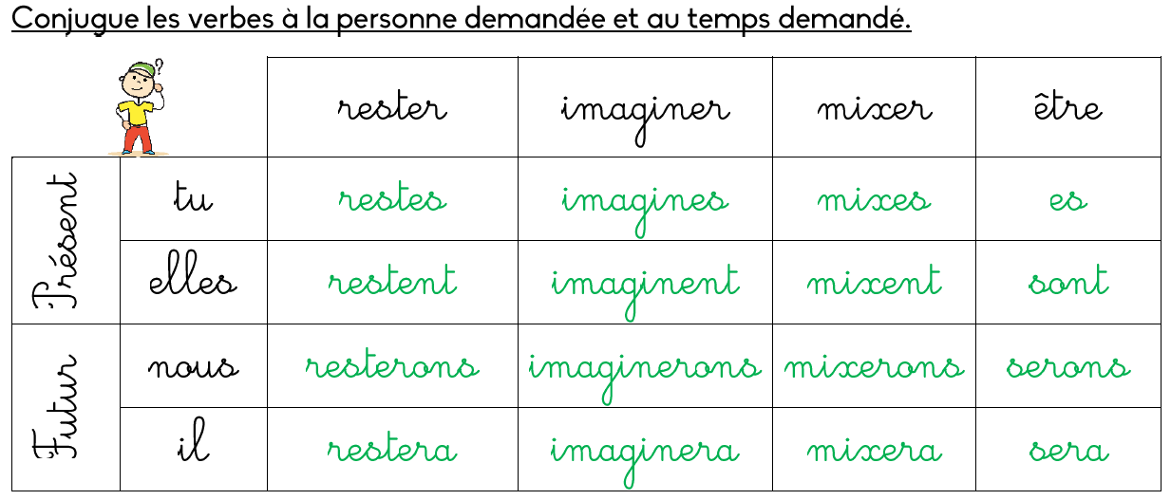

**Mathématiques**

**Correction du problème :**

9 x 5 = 45

**Il peut préparer 9 paquets.**